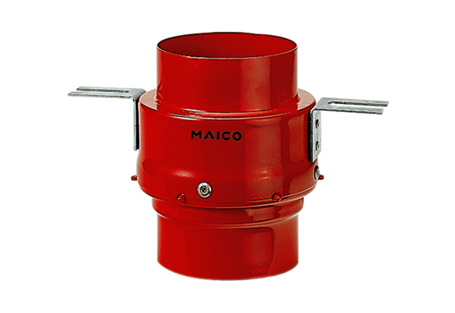Coupe-feu de plafond TS 18 DN 160Unité de conditionnement : 1 pièceGamme: B
Numéro de référence : 0151.0323Fabricant : MAICO

